**CMS使用说明**

**2014-7-28**

目录

一、 开通CMS权限 2

二、 后台结构 2

三、 导购列表 3

四、 新增文章 4

五、 首页管理 7

六、 联系我们 9

# 开通CMS权限

1. 注册focus.cn账号：<http://i.focus.cn/reg>
2. 给陶云（[yuntao@sohu-inc.com](mailto:yuntao@sohu-inc.com)）发送邮件，申请开通账号，注明：账号、名称、城市、需要开通的权限
3. 目前各角色对应的权限如下，除管理员外，其他编辑只能查看和操作所属城市的内容

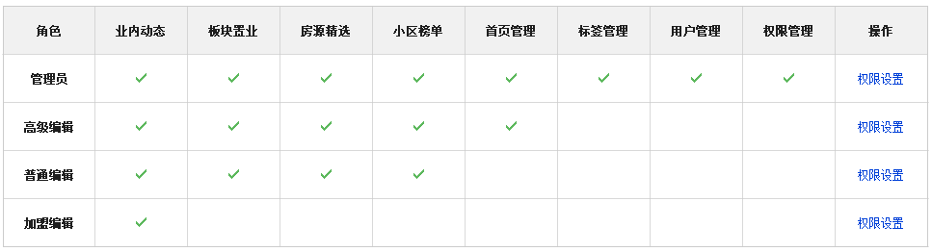

# 后台结构

1. 右上角

展示您的昵称、角色、所属城市，可退出登录



1. 左侧导航

角色不同，可操作的部分不同。

1. 文章管理：业内动态、板块置业、房源精选、小区榜单，四种导购类型的新增、编辑、预览、发布

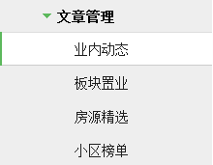

1. 导购管理：首页管理（导购首页模块的更新和维护）、标签管理（导购标签的新增、修改和删除）

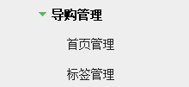

1. 用户管理：CMS用户的角色、权限管理

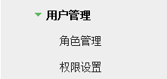

# 导购列表

1. 列表包括

导购ID、标题、作者、状态、时间、数据、操作

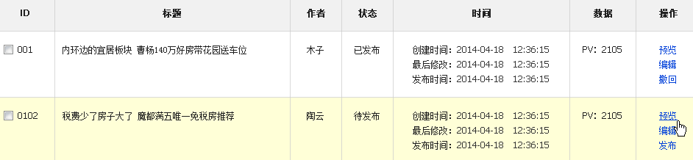

1. 导购状态与对应操作

|  |  |
| --- | --- |
| **状态** | **操作** |
| 待发布（新建并保存文章，此时状态为待发布） | 预览、编辑、发布 |
| 已发布（已发布到线上的文章） | 预览、编辑、撤回 |
| 已撤回（已撤回的文章，前台不可见） | 预览、编辑、发布 |

# 新增文章

1. 以板块置业为例
2. 编辑说明
3. 图片尺寸仅给出提示，未做程序上的限制，请按照提示尺寸准备图片
4. 程序上未做文章字数限制，请按照编辑规范填写
5. 新增文章
6. 通用部分：城市（默认为当前登录编辑所在城市，置灰不可选）、标题、新闻来源（默认填写搜狐焦点网，可更改）

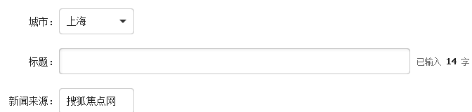

1. 轮播大图：按照模块添加，每个模块包括标题、描述、大图、缩略图（大图与缩略图对应）

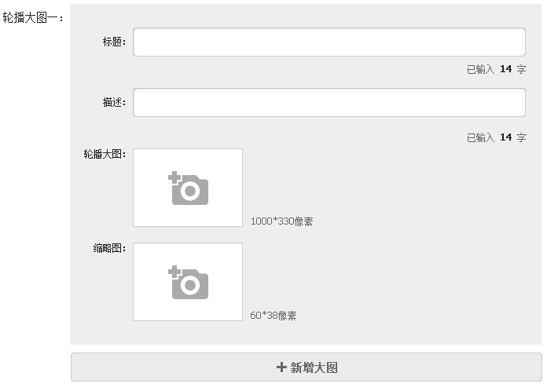

1. 正文：按照模块添加，每个模块包括标题、正文、推荐小区

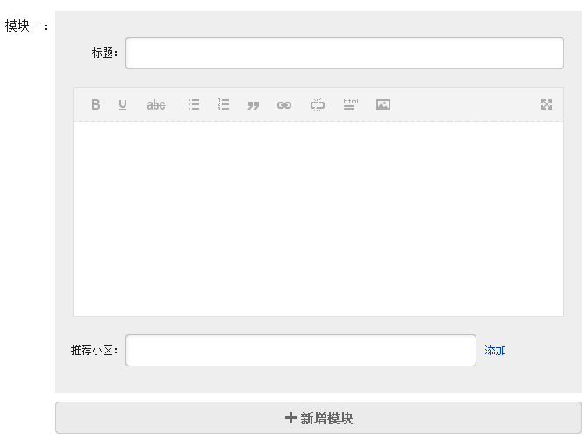

1. 推荐小区：依据输入的内容下拉匹配小区名称

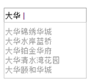

1. 底部推荐房源：按照模块添加，每个模块包括标题、推荐小区、备选规则

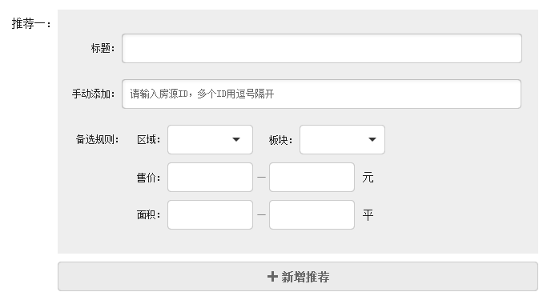

手动添加：固定4个房源，输入房源ID并用逗号隔开

备选规则：默认展示手动添加的房源，一个月后，用备选规则调取房源来替代已过期的手动房源

1. 标签：编辑在后台手动添加标签，新增板块置业、精选房源类文章时，需要从已有标签中选择。板块置业的标签前台不显示，精选房源的标签前台显示。

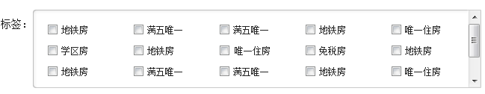

1. 推广缩略图：对应前台右侧边栏，推荐文章的缩略图

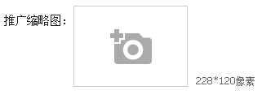

# 首页管理

1. 导购首页4个位置需要后台配置：焦点图（4张）、热门板块（4个）、业内动态（6条）、专题活动（4个）
2. 列表：位置、素材、最后修改时间、数据（前一天24小时的数据统计）、操作

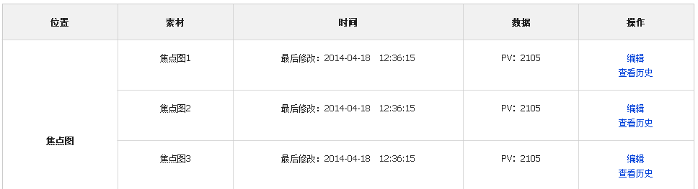

1. 编辑碎片：前台可视化编辑

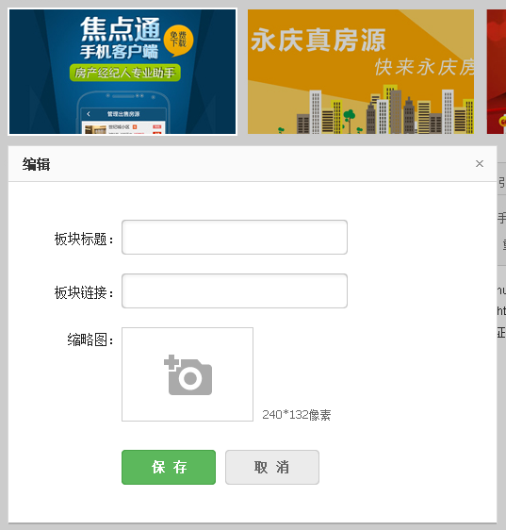

1. 查看历史：
2. 当前位置素材的近100条修改历史，点击可回退至上一版本（误操作时可回退）
3. 可按照素材位置、素材时间搜索

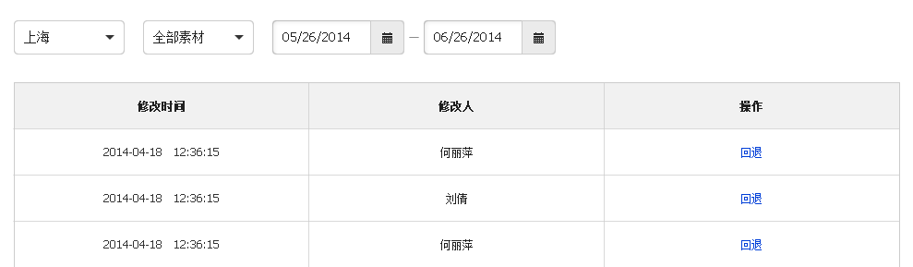

# 联系我们

如有其他疑问，请联系我们：

编辑：陶云 yuntao@sohu-inc.com

产品：刘雨乐 yuleliu@sohu-inc.com